FICHA DE PRODUCTO | VERSIÓN 1.1.0

SqlWorkflowMonitor
Visibilidad operativa para procesos backend que no deberían fallar en silencio.
Version
Producto on-premises | Windows x64 | Licenciamiento offline

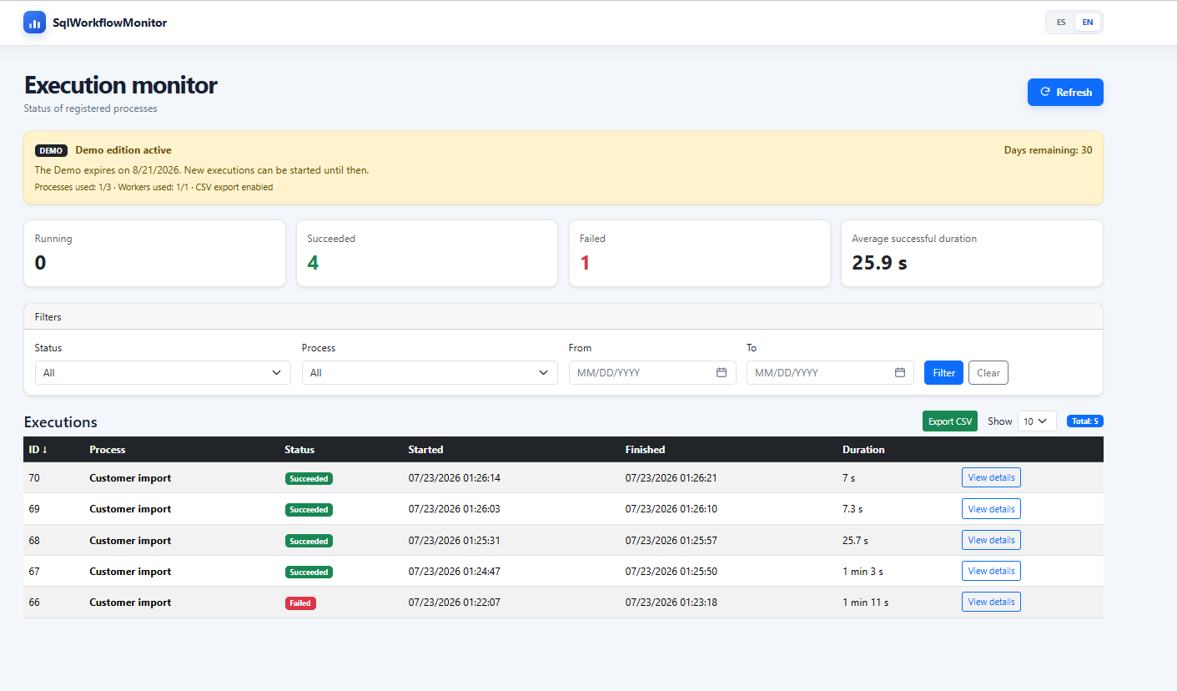
Dashboard operativo de SqlWorkflowMonitor.

.NET 10 | SQL Server | REST API | Windows Services | Offline licensing

Descripción ejecutiva
SqlWorkflowMonitor es una aplicación .NET 10 y SQL Server para registrar, monitorear y analizar ejecuciones de procesos backend. Centraliza lo que normalmente queda disperso entre logs, consultas SQL y controles manuales: estado, inicio, finalización, duración, volumen procesado y detalle de errores.
Propuesta de valor
Permite que soporte, desarrollo y operaciones detecten ejecuciones atrasadas, diagnostiquen incidentes con evidencia y consulten un historial operativo sin depender de múltiples fuentes.

El problema que resuelve
- Procesos batch, importaciones, stored procedures y Workers sin una vista central.
- Incidentes que exigen revisar varios logs o consultar directamente SQL Server.
- Ejecuciones que quedan Running y se detectan tarde.
- Falta de evidencia sobre duración, volumen y resultado final.
- Dependencia de conocimiento técnico individual para interpretar lo ocurrido.

Para quién está pensado
Perfil | Necesidad | Valor
Soporte L2/L3 | Diagnosticar incidentes | Estado, duración, métricas y error en una vista.
Backend | Instrumentar procesos | API simple y modelo consistente de ejecución.
Operaciones | Controlar actividad | Historial filtrable, atrasos y exportación.
Responsables técnicos | Reducir puntos ciegos | Evidencia operativa centralizada y trazable.

PRODUCTO

Capacidades actuales

- Dashboard bilingüe en español e inglés.
- Estados Running, Succeeded, Failed y Cancelled.
- Filtros, ordenamiento, paginación y exportación CSV protegida.
- Detalle con duración, métricas, filas afectadas y error.
- API REST documentada, health check público y API key para Worker e integraciones.
- Detección de ejecuciones Running atrasadas.
- Worker CSV de ejemplo con movimiento seguro a Processed o Error.
- Reglas de consistencia en .NET y SQL Server.
- Publicación self-contained para Windows x64.
- Web y Worker instalables como servicios Windows.
- Licenciamiento offline firmado con RSA-PSS/SHA-256.
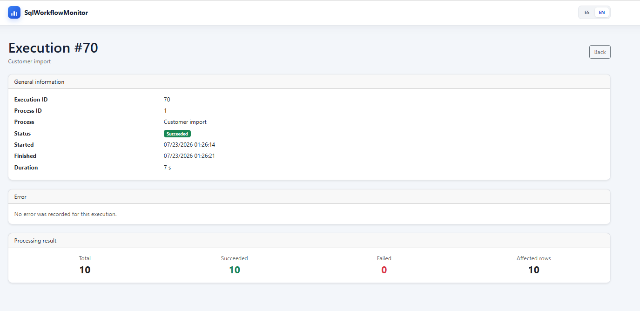
Detalle operativo de una ejecución con métricas de procesamiento.

Cómo funciona
1. Un Worker o integración informa a la API que un proceso comenzó.
2. SqlWorkflowMonitor registra la ejecución como Running.
3. El proceso realiza su trabajo y reúne métricas.
4. La integración informa Succeeded, Failed o Cancelled.
5. El dashboard muestra historial, indicadores, atrasos y detalle.

Ediciones
Las ediciones comparten el mismo código y los mismos binarios. El archivo de licencia define capacidad, vencimiento, InstallationId y funciones habilitadas.
Edición | Capacidad | Comportamiento
Demo | 30 días, 3 procesos, 1 Worker, 1 instalación | Después del vencimiento queda en solo lectura.
Professional | 25 procesos, 5 Workers, 1 producción + 1 prueba | Licencia anual por instalación y capacidad.
Enterprise | Capacidad e instalaciones configurables | Soporte, onboarding y personalizaciones acordadas.

Modelo comercial
Demo limitada + licencia anual por instalación y capacidad + Enterprise personalizada. No se cobra por usuario ni por ejecución.

IMPLEMENTACIÓN

Distribución y operación

Característica | Detalle
Modelo de despliegue | On-premises, Windows x64.
Runtime | .NET 10 self-contained; no requiere SDK ni runtime instalado.
Base de datos | SQL Server; instalación consolidada mediante Install.sql.
Servicios | Web y Worker con inicio automático y recuperación ante falla.
Licencia | Archivo firmado offline; renovación sin reinstalación.
Integridad | ZIP versionado y checksum SHA-256.
Idiomas | Dashboard y documentación en español e inglés.

Perfil de seguridad actual
La versión 1.1.0 protege el dashboard con una cuenta de administrador local y los endpoints operativos de la API mediante API key. El health check permanece público. Debe instalarse en localhost o una red privada controlada, con firewall y controles de acceso; no debe exponerse directamente a Internet.

Casos de uso
Caso | Ejemplo
Importaciones | Carga diaria de clientes, pedidos o movimientos desde archivos.
Procesos batch | Cierres, conciliaciones, cálculos y reportes.
Stored procedures | Procedimientos de larga duración con resultado operativo.
Integraciones | Sincronizaciones entre APIs, sistemas internos o proveedores.
Workers programados | Servicios que procesan colas, archivos o tareas periódicas.

Diferenciación
SqlWorkflowMonitor no intenta reemplazar una plataforma general de observabilidad. Su foco es convertir el ciclo de vida de un proceso de negocio o de datos en un registro operativo claro, consultable e integrable de forma incremental.
- Modelo explícito de inicio, finalización, estado y métricas.
- Interfaz útil para soporte y desarrollo.
- Integración directa con .NET y SQL Server.
- Adopción gradual: se puede comenzar con un único proceso real.
- Licenciamiento adecuado para redes privadas sin Internet.
RESUMEN DEL PRODUCTO

Descripción del producto

Descripción corta
Texto
SqlWorkflowMonitor centraliza el estado, la duración, las métricas y los errores de procesos backend, batch e integraciones. Ayuda a detectar ejecuciones atrasadas y diagnosticar incidentes con evidencia.

Descripción media
SqlWorkflowMonitor es una aplicación on-premises desarrollada con .NET 10 y SQL Server para monitorear procesos batch, Workers, stored procedures e integraciones. Registra el inicio y la finalización de cada ejecución, duración, resultado, métricas y errores. Se distribuye self-contained para Windows x64, se instala como servicios de Windows y utiliza licenciamiento offline firmado.

Estado de disponibilidad
La versión 1.1.0 está técnicamente cerrada y validada. Incluye paquete instalable, licenciamiento offline, seguridad mínima, documentación legal, manuales bilingües e instalación limpia comprobada. La versión 1.1.0 está técnicamente cerrada y validada para su distribución conforme a los términos de licencia aplicables.
Federico Stimpfl | www.federicostimpfl.com.ar | SqlWorkflowMonitor 1.1.0

